INDICAÇÃO Nº 3734/2019

Súmula - Indico ao Poder Executivo, na pessoa do Excelentíssimo Senhor Igor Soares Ebert, Prefeito Municipal, que oficie à Secretaria ou Departamento responsável, da necessidade de se fazer a manutenção e pavimentação de toda a extensão da rua dos Paraibanos, localizada no bairro Parque Suburbano, nesta municipalidade.

INDICO à mesa, após ouvir o douto plenário, na forma regimental vigente, que seja oficiado ao Poder Executivo, na pessoa do Excelentíssimo Senhor Igor Soares Ebert, Prefeito Municipal, para que oficie à Secretaria ou Departamento responsável, da necessidade de se fazer a manutenção e pavimentação de toda a extensão da rua dos Paraibanos, localizada no bairro Parque Suburbano, nesta municipalidade.

Justificativa
Senhor Presidente; -
Senhores Vereadores; -
Senhoras Vereadoras; -

Considerando que a rua supramencionada é de extrema importância para os moradores locais e também para o município, se faz necessário que o Poder Público atenda à reinvindicação feita pelos moradores desta localidade, uma vez que é através desta rua que os munícipes conseguem ir e vir dos seus empregos, escolas, posto de saúde, comércios locais e unidade básica de saúde.
A atual situação dessa rua é muito precária, existe muitas erosões e grandes buracos, dificultando muito a circulação, sem contar que as margens da rua estão tomadas pela vegetação alta, restringindo a circulação de veículos, bem como está complicando o deslocamento dos pedestres que por ali circulam, obrigando os mesmos a transitarem pelo meio da via. A princípio se faz necessário o serviço de patrolagem e colocação de cascalho, para aliviar momentaneamente a situação e posteriormente ser feito a pavimentação asfáltica.
Segue imagem em anexo.
Sala das Sessões, Bemvindo Moreira Nery, 30 de outubro de 2019.
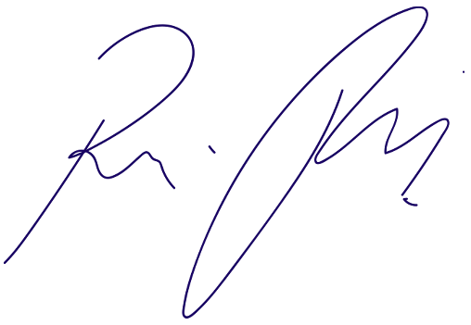
Vereador Rafael Alan de Moraes Romeiro
Professor Rafael
Presidente
PODEMOS

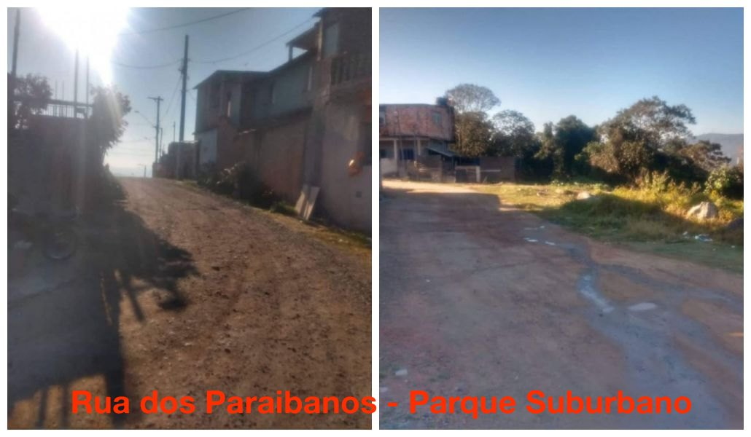

Sala das Sessões, Bemvindo Moreira Nery, 30 de outubro de 2019.
Vereador Rafael Alan de Moraes Romeiro
Professor Rafael
Presidente
PODEMOS

